December 13, 2018

Paavo Porkka & Niko hienonen

Tekninen dokumentaatio

RKC-volley

Table of Contents

1. Johdanto 2

2. Arkkitehtuuri 2

2.1. Yleisarkkitehtuuri 2

2.2. Tiedostot ja niiden väliset suhteet 2

2.3. Tietokantakuvaus 2

3. Jääneet virheet 2

# Johdanto

RKC-volleyn sivuilla Käytimme Backendissä PHP:tä ja Frontissa perus HTML:ää ja jonkin verran JavaScriptiä. Suurin osa toiminnoista tapahtuu backendin kautta PHP:n toimesta. Sivuston tyyli on luotu käyttäen CSS extension SASSia. Tietokannassa käytettiin mySQL:ää. Sivuston tarkoituksena on toimia RKC lentopallojoukkueen kotisivuina ja heidän ”nimenhuuto” sivuna joukkueen jäsenille.

# Arkkitehtuuri

## Yleisarkkitehtuuri

Kuvaus yleisarkkitehtuurista.

Root-kansion sisällä on app, admin ja css kansiot. App kansiosta löytyvät kaikille avoimet sivut sekä peruskäyttäjille tarkoitettu nimenhuuto-sivu. Jokainen sivu sisältää identtisen headerin sekä footerin. Peruskäyttäjät pääsevät tähän kirjautumalla login-sivulla sisään.

Jos sisäänkirjautunut käyttäjä on admin eli järjestelmänvalvoja, niin hänelle aukeaa kaikki admin sivut. Niistä käsin hän pystyy luomaan uutta sisältöä sivuille ja lisäämään sekä poistamaan käyttäjiä.

## Tiedostot ja niiden väliset suhteet

App kansio sisältää header, footer, functions, index sekä sendEmail PHP tiedostot. Header.php sisältää perus html head osion sekä kaikissa sivuissa näkyvän navigation. Footer.php on sama kuin header mutta footerille. Functions.php sisältää sivuston kaikki funkiot, jotka sisällytetään kaikkiin sivuihin header.php tiedoston kautta. Index.php on sivuston laskeutumissivu. sendEmail.php on erillinen funktio, jota käytetään sisäänkirjautumistietojen lähettämiseen sähköpostilla. Kansiosta löytyy omat kansionsa gallerialle, joukkuesivulle, sisäänkirjautumissivulle, nimenhuutosivulle, salasanan resetoimissivulle ja yhteystietosivulle.

Järjestelmänvalvojan kansiossa on adminin oma index.php, create_event.php, create_news.php, create_user.php, delete_user.php, editEvent.php ja editNews.php. Indexistä löytyy adminin näppäimet, joilla hän pystyy siirtymään eri toimintoihin. Create_event luo uuden tapahtuman, create_news luo uuden uutisen, create_user luo uuden käyttäjän. Delete_user poistaa käyttäjän ja editEvent ja editNews muokkaa nykyisiä tapahtumia ja uutisia.

## Tietokantakuvaus

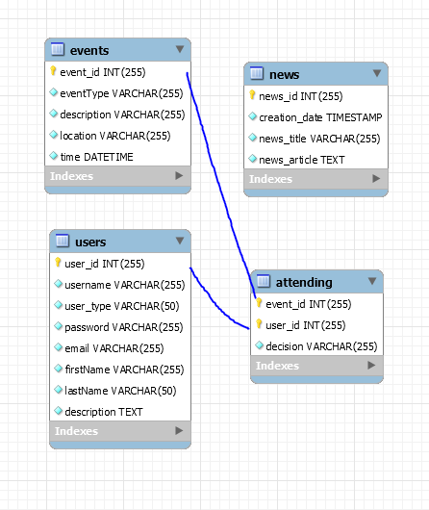RKC tietokannasta löytyy neljä taulua: events, news, users ja attending. Events taulusta löytyy kaikkien tapahtumien tiedot. Eventtype voi olla joko matsi tai treeni. Description sisältää tapahtuman kuvauksen. Location sisältää tapahtuman sijainnin ja time tapahtuman ajankohdan. User taulu sisältää käyttäjien tiedot. Username on käyttäjän tunnus. User_type on joko admin taikka user. Password sisältää salatun salasanan. Email on käyttäjän sähköposti. Firstname ja lastname ovat käyttäjän etu ja sukunimi. Descriptionia ei käytetä missään. News taulu sisältää uutisten otsikot ja sisällön sekä uutisen luomisajankohdan. Attending sisältää tietyn tapahtuman ja tietyn käyttäjän id:t sekä käyttäjän tekemän päätöksen tapahtumaan osallistumisesta. Tätä taulua käytetään tapahtumien osallistujien kartoitukseen.

# Jääneet virheet

Sovellukseen jääneet mahdolliset ohjelmointivirheet.